

**JEAN CARLO GRATZ PEDRINI,** infra-assinado, **vereador** em pleno exercício de suas funções legislativas, vem mui respeitosamente, requerer a Vossa Excelência, com fundamento no Art. 102, Parágrafo único, combinado com o art. 106, II do Regimento Interno o encaminhamento ao Prefeito Municipal das Indicações ora apresentadas.

**INDICAÇÃO Nº /2021**

Solicito a Vossa Excelência, juntamente com a Secretaria de TRANSPORTE (SETRANS) a REFORMA/MANUTENÇÃO DA ESCADARIA DE MADEIRA NO BAIRRO JEQUITIBA - Aracruz-ES.

**JUSTIFICATIVA**

A Indicação se justifica pela dificuldade dos moradores tem na escadaria, faltando o corrimão e a degradação da madeira nos degraus. Com o intuito de garantir a segurança de todos que usufruem daquele local, conto com o apoio do Poder Executivo para atender referida Indicação.

Aracruz, 02 de março de 2021.

Atenciosamente,

**JEAN CARLO GRATZ PEDRINI**

**Vereador**

**Cidadania**

**FOTOS**

**LEGENDA: Escadaria de madeira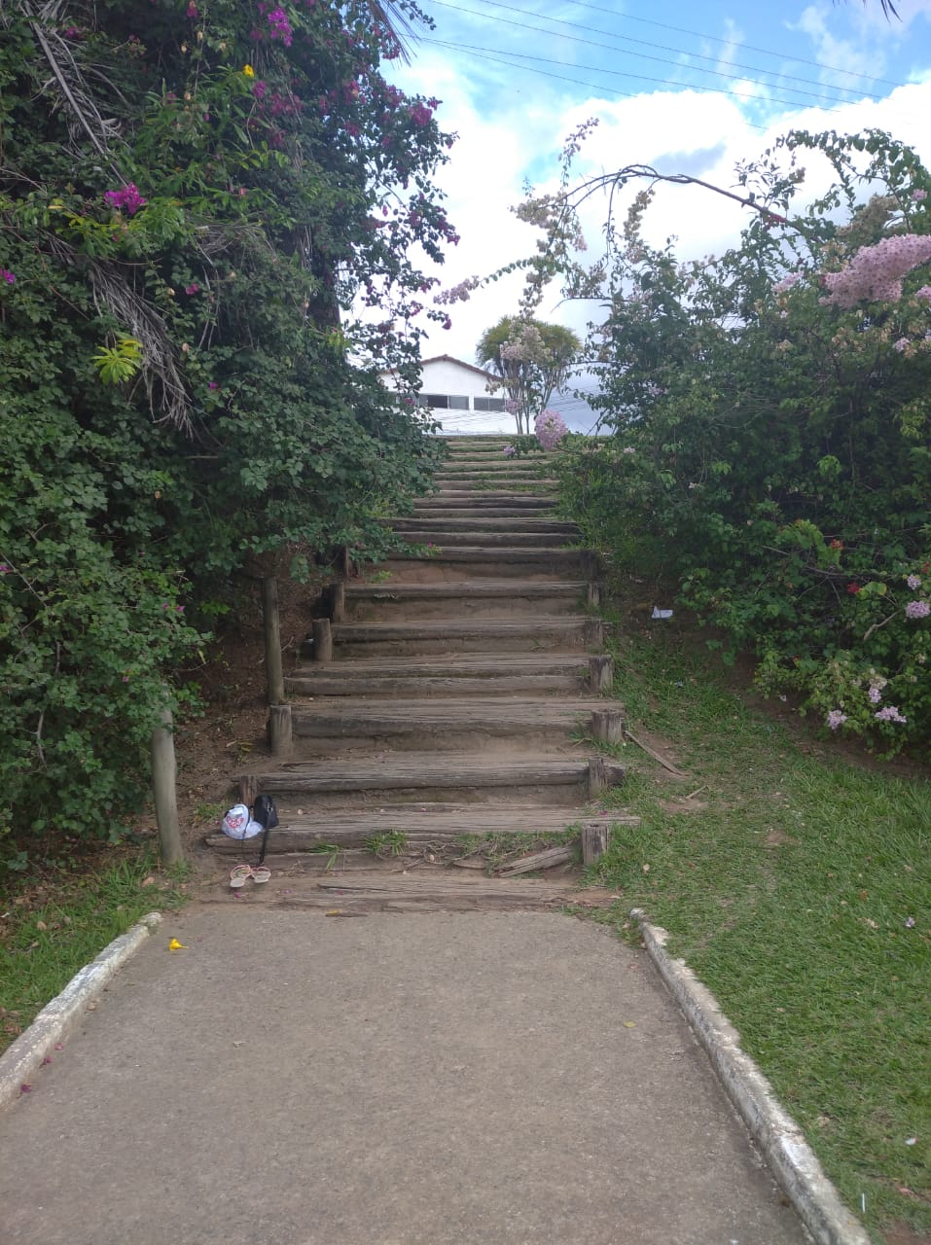 – Polivalente – Aracruz – ES.**